BELO MONTE: REFLEXÕES A PARTIR DOS NOVOS REASSENTAMENTOS – Mudanças territoriais, lutas e as promessas de um novo contexto Educacional.
BELO MONTE: REFLECTIONS FROM THE NEW REASSENTATIONS – Territorial Changes, Struggles and the Promises of a new Educational Context.

Roselene Feiteiro de Melo
Leonardo Zenha Cordeiro

Doriedson Alves de Almeida

Roselene Freiteiro de Melo: professora de Língua Portuguesa da rede Municipal em Altamita/PA. Mestranda em Educação da Universidade Federal do Oeste do Pará. roselameira@hotmail.com
Leonardo Zenha Cordeiro: professor Doutor, dedicação exclusiva na Universidade Federal do Pará. leozenha@gmail.com.
Doriedson Alves de Almeida: professor Doutor, dedicação exclusiva na Universidade Federal do Oeste do Pará. doriedson.almeida@gmail.com

RESUMO

O atual estudo propõe reflexões acerca dos novos reassentamentos provenientes da construção da Barragem de Belo Monte, com foco nas mudanças territoriais, lutas e promessas de um novo ambiente educacional no Município de Altamira/PA, com base em dados, reportagens, estudos e pesquisas sobre as lutas dos Movimentos Populares, mais especificadamente do MAB (Movimento dos Atingidos por Barragem), de forma a elaborar novos escritos no contexto educacional de resistências, voltados para a população impactada que foi remanejada para os novos bairros. A pesquisa tem como principal fundamento mostrar os aspectos essenciais das mudanças ocorridas nesse território no contexto dos reassentamentos, no que tange às políticas públicas. Propõe-se uma forma de verificar a viabilidade educacional a partir do contexto de resistência e de lutas. Metodologicamente este estudo classifica-se de acordo com pesquisa qualitativa em meio a levantamento de dados, que visou buscar informações para explorar a atual situação em que se encontram os novos bairros depois da implantação da barragem. Verificou-se subjetivamente durante toda a produção do trabalho um desafio ao pensamento cultural e críticas ao discurso social vigente.

Palavras-chave: Belo Monte; território; reassentamento; educação.

ABSTRACT

The present study proposes reflections on the new resettlements from the Belo Monte Dam Construction focusing on territorial changes, struggles and the promises of a new educational environment in the Municipality of Altamira / PA, based on data, reports, studies and researches involving the struggles of the Popular Movements, more specifically the MAB (Movement of the Affected by Dam) in order to elaborate new writings in the educational context of resistances aimed at the impacted population that were relocated to the new neighborhoods. The main objective of the research is to show the essential aspects that determine the changes that have taken place in this territory in the context of resettlement, in terms of public policies. We propose a way to verify the educational viability from this context of resistance and struggles. Methodologically this study is classified according to qualitative research through data collection, which aimed to seek information to explore the current situation in the new neighborhoods after the implementation of the dam. Subjectively, throughout the production of the work, there was a challenge to cultural thinking and criticism of current social discourse.

Keywords: Belo Monte; territory; resettlements, education.

1. INTRODUÇÃO

Não vivemos mais, de modo algum, segundo a concepção do mundo medieval e nem o da Antiguidade. Outros são os valores, como não podia deixar de ser. “Mudam-se os tempos, mudam-se as vontades” (CAMÕES, 1966, p. 12); porém existem histórias que se repetem.
A geografia física é como a “superfície da gravação” (como de um disco, por exemplo), na qual “as relações sociais inscrevem-se no território explorado”. (LEROY, 1991, p. 35). A história da ocupação da Amazônia e da construção da Barragem de Belo Monte em Altamira/PA – a qual recuperamos de modo reflexivo – representam mudanças territoriais marcantes e transformações na vida de um povo diversificado e heterogêneo. Exemplificando, distinguem-se as autoridades dos moradores de beira rio, o do planalto, os desbravadores e os atingidos por barragem.
Florestas e rios são elementos que fazem parte de histórias de “gentes” que estão marcadas historicamente pelo esquecimento e pela dualidade geográfica, que até hoje estão enraizadas e colocadas como tabu, bloqueando o “progresso” e deixando-nos para trás do desenvolvimento.
Os colonos da Transamazônica dispõem de facilidade até agora jamais atribuídas a quem quer que seja na história agrícola do país, instrumentos para cultivo da terra, instrução permanente por parte dos agrônomos, financiamentos de sementes e das safras, além de assistência médica, dentária e hospitalar. (DUARTE, 2010, p. 78).

Sabe-se, no entanto, que isto não correspondeu à realidade. O projeto – “Indicadores de Belo Monte” dedica-se a monitorar o cumprimento de um conjunto de condicionantes do licenciamento ambiental da Usina Hidrelétrica de Belo Monte, no Pará, bem como a eficácia de políticas públicas e ações que se relacionam com essas medidas e a efetividade do desenvolvimento na região que recebe o empreendimento, tais como: educação; saneamento; controle da malária; fiscalização ambiental; saúde; proteção territorial indígena; entre outras “promessas” que até hoje não foram cumpridas, segundo o Instituto Sócio Ambiental ISA (2015, p. 56).
A história se repete e agora as dificuldades se multiplicaram, por isso o interesse em explorar e refletir sobre o território onde foi construída a barragem de Belo Monte em Altamira/PA, principalmente no decorrer das ações desenvolvidas por meio dos responsáveis pela obra em remanejar as famílias que viviam em áreas de risco. Esses programas foram sistematizados para atender as Áreas de Influência Direta (AID) da Usina Hidrelétrica (UHE) de Belo Monte, casas e barracos que estavam localizadas próximo aos vertedouros, casas de força, o reservatório, os cemitérios, estradas, alojamentos, bota-fora e lugares próximos às obras da Usina.
Figura 1- O velho novo e o novo velho
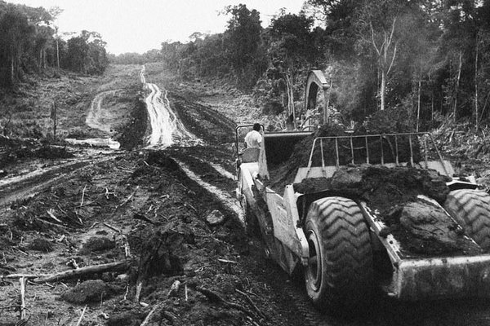 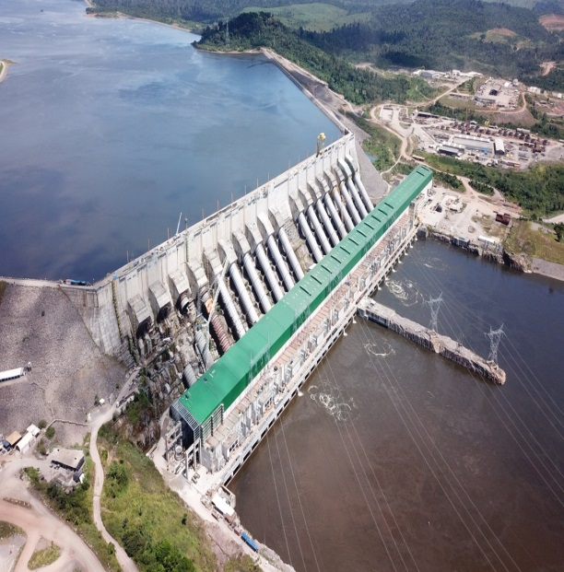Fonte: Foto 1- Portal Memória Brasileira – Início da abertura da Transamazônica – Foto 2 – Barragem de Belo Monte (NESSA, 2015).

A análise e aprovação do EIA e do Rima foi concedida pela Agência Nacional de Energia Elétrica (Aneel) que, em 2009, no Leilão 006/2009, colocou em licitação a concessão para exploração da UHE Belo Monte, tendo por referência os Estudos de Viabilidade do empreendimento e as otimizações propostas pela Empresa de Pesquisa Energética (EPE). O vencedor do leilão foi o Consórcio Norte Energia, atual Norte Energia S.A. (NESA). A Leme Engenharia foi a empresa responsável pela realização do EIA e do Rima.
As empresas responsáveis pelos estudos das comunidades, terras e áreas indígenas das regiões afetadas pelo empreendimento foram Themag, Intertechne e Engevix. O Consórcio Projetista foi composto por Intertechne Consultores, Engevix Engenharia e PCE Projetos e Consultoria de Engenharia. (NESA, 2011, p. 12).
Tratavam-se de projetos encantadores, a forma como os responsáveis pela obra apresentavam as propostas era brilhante. Entretanto, partindo para o objetivo de investigar mais profundamente as possíveis mudanças sociais no âmbito dos novos bairros construídos ao redor da cidade e de seu território, descobriu-se que os enredos das histórias giravam em torno de outros propósitos capitalistas que não favorecem a região e muito menos garantem qualidade de vida aos reassentados.

Figura 2 – Áreas afetadas pela Barragem de Belo Monte
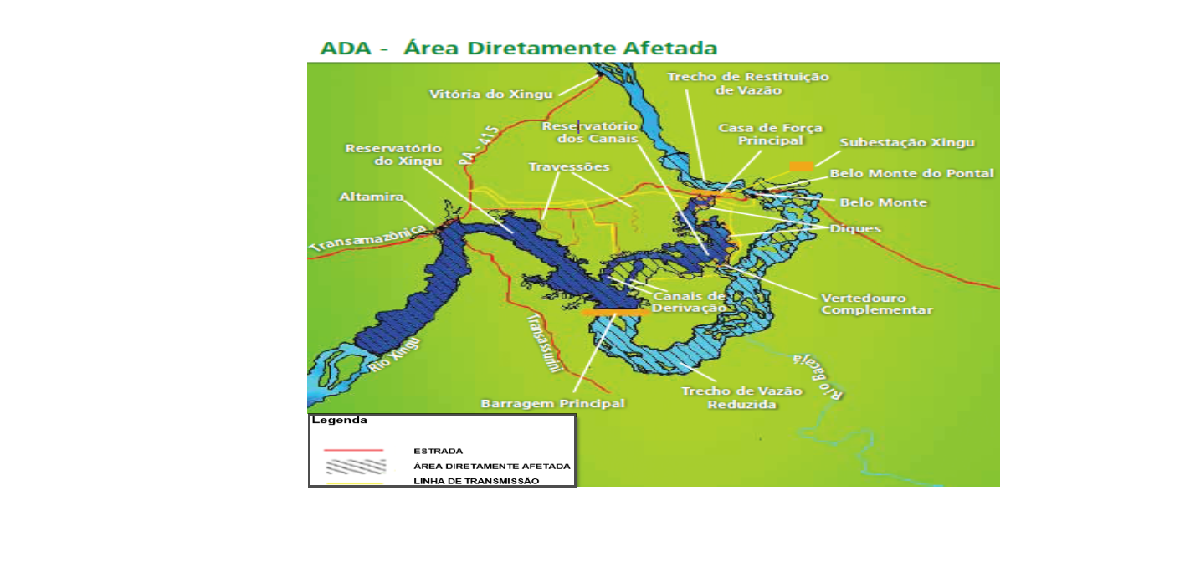Fonte: (LEME, 2009).

E para compreendermos adequadamente como ocorreu esse processo de mudanças territoriais no Município de Altamira e região, precisamos ir além de debates. É necessário percorrer um tempo passado onde os planos da construção da hidrelétrica já estavam traçados no papel dos ideários capitalistas, galgando a destruição das florestas e dos sonhos de vários migrantes e dos próprios moradores que aqui depuseram suas esperanças.
Uma relação que evoca vários elementos da condição da cultura de um povo e delineia um campo de limites e de possibilidades. Aqui entram os Movimentos Populares de resistência. E a novidade está centrada na diferença que fazem: mas não só porque colocam no centro das lutas uma diferença “natural”, aquela entre os que mandam e os que obedecem que se revela depois a base de muitas outras diferenças no poder, nas relações, nas formas de organização social, mas porque, a partir daí, recoloca-se em discussão algumas certezas e conquistas da consciência moderna. (LEROY, 1991, p. 108).
Dentre os Movimentos Populares, nesse contexto, merecem destaque: o Movimento de Mulheres, o MAB (Movimento dos Atingidos por Barragens), Movimento Xingu Vivo para Sempre, entre outros que lutam junto à camada impactada pela barragem que não preparou a cidade para receber tal empreendimento.
A construção de uma Usina Hidrelétrica pauta-se no discurso ideológico como uma fonte energética limpa, renovável e barata, e os projetos são justificados em nome do interesse público e do progresso. Entretanto, os empreendimentos não consideram as bases materiais e culturais da população ribeirinhas, as quais são, na verdade, desterritorializadas, arrancadas do seu território, da base física necessária para sua reprodução, e o seu elo com a terra e o rio é ceifado (ARANHA SILVA, 2010, p. 67).
A presença de Movimentos e de lutas nas sociedades contemporâneas tem recolocado, nos centros das atenções, o papel da identidade cultural popular nos conflitos. Trata-se de uma situação mista, na qual se entrelaçam elementos provenientes de uma tradição histórica secular e elementos próprios dos conflitos pós-industriais. (LEROY, 1991, p. 90).
O século XX tem sido um século de migrações pelos quatro cantos do mundo. (IANNI, 2004, p. 93). No Brasil, sem dúvida, a migração avançou, principalmente para a região Norte nas últimas décadas do século passado, destacando a Transamazônica como um dos maiores projetos de colonização do país. Porém, apesar da alarmante propaganda realizada na época, pouco se tem documentado sobre a efetivação das viagens, deslocamentos e assentamento do homem na terra.
A nova organização do território recebeu seis novos bairros: Jatobá; São Joaquim; Casa Nova; Laranjeiras, Água Azul e o bairro Pedral, destinado às famílias de indígenas citadinos e pescadores e capaz de abrigar 3,5 mil famílias reassentadas. Há muitas histórias e relatos de pessoas simples e humildes, que presenciaram mudanças cruéis e foram obrigadas a aceitar pacificamente o famoso “progresso”.
O trabalho segue a linha da pesquisa documental descritiva e faz uma reflexão acerca de fatores que acompanharam as 54 condicionantes necessárias a autorizar a operação da usina, apesar de só 15 serem avaliadas de forma satisfatória segundo o (ISA), sendo que de um total de 14 classificadas como não atendidas, 11 referem-se aos povos indígenas.
Portanto, além dos descumprimentos das condicionantes, várias mudanças ocorreram nos setores sociais do Município de Altamira, principalmente o aumento da violência.

2. METODOLOGIA

Vale destacar, no contexto das interações de saberes proporcionada pela chamada pesquisa participante exploratória, que pretendeu-se esclarecer em que medida a presença de mudanças de território no reassentamento dos impactados por Belo Monte influenciou decisões e a prática educacional e social dos assentados nos novos bairros planejados em Altamira/PA.
Busca-se a participação do pesquisador no cotidiano dos remanejados que vivenciaram o contexto dessas mudanças, tanto na chegada do “progresso” como atualmente. A análise de discursos e práticas referentes a uma realidade específica em última instância almejou contribuir para a construção de um saber que permita uma ação mais efetiva dos assentados para aprimorar mecanismos de intervenção sobre a realidade social em que estão inseridos. (BRANDÃO; BORGES, 2007, p. 55).
O estudo utilizou de matérias de revistas, jornais, fotos, mapas e artigos das lutas dos movimentos populares para mostrar os discursos e estatísticas aqui descritas. As abordagens visaram compreender o contexto anterior à vinda da barragem, onde coexistia uma população que ansiava por condições melhores de vida, verificando depois de que maneira os novos reassentamentos interferiram na condução da atividade social dos remanejados.
Deve-se pontuar ainda a situação de tais atividades e as estratégias no período em que a barragem vem chegando ao seu fim, ou seja, vislumbrou-se elucidar o significado violento que Belo Monte proporcionou em larga escala para as famílias remanejadas e para a cidade como um todo, principalmente em que medida isso refletiu nas práticas educacionais para a população impactada.
A pesquisa bibliográfica e a revisão de literatura possuem dois papéis interligados: constitui-se em parte integral do desenvolvimento da ciência (tendo uma função histórica) e fornece aos profissionais de qualquer área informações sobre o desenvolvimento da ciência e de sua literatura (função de atualização).
Sobre a importância deste tipo de pesquisa, as revisões de literatura auxiliam no posicionamento do leitor e do próprio pesquisador acerca dos avanços, dos retrocessos e dos questionamentos em relação ao tema de interesse. Esse formato de pesquisa fornece informações para contextualizar a extensão e a significância do problema que se quer elucidar, apontando e discutindo possíveis soluções para problemas similares e oferecendo alternativas de metodologias que têm sido utilizadas para solucionar a questão.

3. ALGUMAS CONSIDERAÇÕES SOBRE A CIDADE DE ALTAMIRA/PA

A cidade de Altamira originou-se através das missões dos Jesuítas na primeira metade do séc. XVIII, quando ainda integrava o gigantesco Município de Souzel. Através da excursão do Jesuíta Roque de Hunderfund, deu-se o primeiro registro histórico de colonização praticada nesse território, onde foi fundada, às margens do Igarapé dos Panelas, uma missão catequética destinada aos índios que habitavam toda a região. (IBGE, 2010).
Em 1880, época em que houve imigração proveniente de várias partes do mundo, iniciou-se o povoamento da região entre os igarapés Ambé e Panelas, que posteriormente fomentaria a criação do Município de Altamira, em seis de novembro de 1911, já de acordo com a Lei Estadual nº 1.234. (IBGE, 2010).
Ao longo dos anos, a intensificação do comércio e o progresso econômico traçaram o perfil de uma cidade ativa, que passou a ter agências bancárias, hospitais, aeroporto, correios, além de crescimento demográfico e comercial.
O grande ponto de referência geográfica da cidade é a rodovia Transamazônica (BR-230), que corta o seu território pelos dois extremos e liga-o ao resto do Brasil. Aberta em 1970, no governo do Presidente Médici, a rodovia proporcionou um grande fluxo migratório para a região. A Transamazônica é um projeto que, no auge do “Milagre Econômico” durante a ditadura militar, foi responsável pela intervenção estatal mais impetuosa e abrupta e, portanto, violenta, em termos de colonização que se tem notícia na história do país.
Em contrapartida, forjou-se na região, a partir do “pertencimento compartilhado do desrespeito” como entende Honneth (2003, p. 70), uma “luta social por reconhecimento”, que se apoiava numa rica e inédita experiência de comunicação contra hegemônica. Para melhor explicar: “Projeto no qual ainda prevaleceu o eurocentrismo do capitalismo colonial da modernidade sempre dominante entre a Europa e o resto do mundo”. (QUINJANO, 2005).
Assim, a história da rodovia Transamazônica (BR 230), sua construção e motivação, trazem em si elementos que mais parecem “arroubos literários” iguais arrebatamentos em expressões de êxtase, de enlevo e encanto com tantas promessas, tamanha a megalomania que a envolvia. Época em que o Brasil viu passar uma enorme procissão de migrantes rumo a “Terra sem homens para homens sem-terra”. (QUINJANO, 2005, p. 56).

Anunciada por seus idealizadores, a Transamazônica foi pensada como eixo estruturante de um projeto que aliava a integração econômica da Amazônia à questão da segurança nacional e, também, de forma inusitada, ao desenvolvimento de um projeto agrário voltado a atrair pequenos agricultores, por meio da execução de um gigantesco projeto de colonização dirigida, que tinha como meta assentar ao longo de 200 km das margens da rodovia 100 mil famílias no prazo de quatro a cinco anos, transformando colonos em pequenos empresários rurais. (PINTO, 2007, p. 37).

A decisão de se construir a rodovia Transamazônica teve motivações variadas, porém embaladas por um estado interventor numa dimensão nunca antes experimentada. O golpe militar de 1964 havia sinalizado um “divisor de águas na formulação de políticas para a Amazônia” (HALL, 1991, p. 26).

Altamira, nesse contexto, é a cidade-polo, que ofereceu, e oferece até hoje, suporte aos municípios de Uruará, Brasil Novo, Medicilândia, Vitória do Xingu, Senador José Porfírio, Porto de Moz, Anapu, Pacajá e Placas, em setores diversos como saúde, educação, agricultura e comércio.
Desde 1988, já se esperava pelo início da construção da Hidrelétrica Kararaô, hoje Belo Monte, que ficaria localizada na grande volta do Rio Xingu. Finalmente em 2010 foi liberada a licença de instalação da Usina Hidrelétrica de Belo Monte. A partir daí um novo cenário se instaura na estrutura urbano-regional, com significativo aumento da população, agregando-se também ao município novas atividades comerciais e serviços.
Com o empreendimento Hidrelétrico, o Município de Altamira passa por um processo de redefinição urbana com a requalificação de áreas localizadas as margens dos igarapés, com criação de novos loteamentos para o reassentamento urbano e com alterações estruturais importantes.
Em Altamira, segundo a Pesquisa Socioeconômica Censitária do EIA (2009), as ADAs totalizavam uma quantidade de 4.362 famílias, com 16.420 pessoas, residentes em 4.747 imóveis, existindo, nestas áreas, 348 estabelecimentos comerciais e 233 de serviços que atendiam basicamente as comunidades que faziam parte das áreas que seriam atingidas na construção de Belo Monte.

4. O COMPLEXO HIDRELÉTRICO DE BELO MONTE

Para conhecer sobre Belo Monte, lançamos mão de uma série de esquemas de análises e leituras, de modo a conseguirmos observar o que compõe esse complexo, considerando suas especificidades. Os estudos para o aproveitamento hidrelétrico da bacia do rio Xingu iniciaram-se no ano de 1975. Em 1980, foram concluídos os Estudos de Inventário e deu-se início aos Estudos de Viabilidade da Usina Hidrelétrica, que na época era denominada de Kararaô. Em 1989, houve a conclusão dos primeiros estudos de viabilidade do Aproveitamento Hidrelétrico (UHE) de Belo Monte e tiveram os Estudos de Viabilidade revisados em 1994, com objetivo da diminuição da área inundada e não inundação das áreas indígenas. De 1998 a 2002, a Eletrobrás e Eletronorte realizaram novos Estudos de Viabilidade da Usina Hidrelétrica (UHE) de Belo Monte, os quais foram paralisados no mesmo ano por meio de ação judicial do Ministério Público. (LEME, 2009).
No entanto, em julho de 2005 o Congresso Nacional autorizou a conclusão dos estudos pela Eletrobrás. Em agosto do mesmo ano, a Eletrobrás e as construtoras Andrade Gutierrez, Camargo Correa e Norberto Odebrecht assinaram o Acordo de Cooperação Técnica para a conclusão dos estudos de viabilidade Técnica, Econômica e Socioambiental do AHE Belo Monte. Em janeiro de 2006, a Eletrobrás solicitou ao Instituto Brasileiro do Meio Ambiente e dos Recursos Naturais Renováveis (IBAMA) a abertura do processo de licenciamento ambiental prévio, o que possibilitou o começo da elaboração do Estudo de Impacto Ambiental (EIA) (LEME, 2009).
Em novembro de 2015, a então presidente do IBAMA expediu a Licença de Operação (L.O.) nº 1317/2015 da UHE Belo Monte para o período de 2016 a 2021, sendo a Norte Energia S.A. (NESA) a empresa responsável pela finalização e operação da usina.
Geralmente estuda-se a importância socioeconômica do empreendimento olhando para suas atividades e benfeitorias trazidas para o local, nesse caso a cidade de Altamira/PA e municípios vizinhos (Anapu, Brasil Novo, Gurupá, Medicilândia, Pacajá, Placas, Porto de Moz, Senador José Por Fírio, Uruará, Vitória do Xingu e São Félix do Xingu). Não podemos deixar esquecido cada novo elemento cultural nascido do encontro de alguns estados brasileiros, na pessoa dos migrantes que chegaram para construir ou reconstruir modelos socialmente impostos. Talvez tenha sido este um dos mais férteis momentos de promoção da transculturação no território Altamirense. Por isso, trazer para este debate o migrante é o mesmo que acrescentar teorias que produzem identidades, exatamente por causa da singularidade de cada processo de ocupação de territórios.
Diante desse contexto, considera-se indispensável ao fazer e ao saber científico a investigação e o registro da passagem desse período da história e a formação de uma sociedade resultante de um dos maiores fluxos migratórios do país, que foi a Construção da Barragem de Belo Monte e a abertura da Rodovia Transamazônica na década de 1970.
É relevante, todavia, assinalar que esse processo de formação cultural da Amazônia revela uma forte hibridização “na constituição e conformação das suas populações e de suas identidades político-culturais, a qual se deu (e vem se dando), desde o processo colonial de forma conflitual e desigual, fundando uma matriz cultural híbrida”, sendo o paradigma de racionalidade eurocêntrica e de produção capitalista hegemônica, produtora e difusora de uma política cultural conservadora, fundamentalmente excludente. (CORRÊA; HAGE, 2011, p. 39).
Segundo o relatório semestral da Norte Energia acerca do processo de reassentamento das famílias, os bairros criados caracterizavam-se pela predominância de áreas com carência de infraestrutura, com um processo de ocupação marcado pela relação de desigualdade e pela segregação territorial, que é resultado de sucessivos movimentos migratórios que conduziram à abertura e ampliação da área urbana em direção as bordas e margens dos Igarapés Altamira e Ambé – espaços ocupados de forma espontânea e irregular por populações de baixa renda (NESA, 2011, p.15).
Figura 3 - Representações das políticas públicas
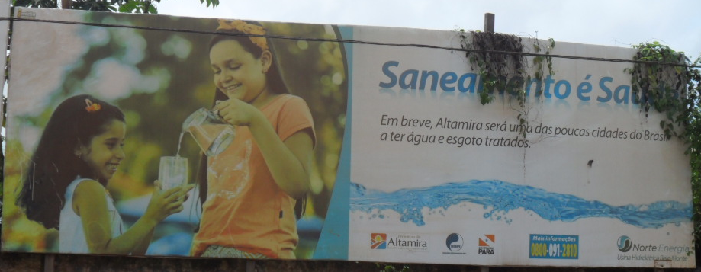
Fonte: dos autores 2019

Vale ressaltar que o processo de ocupação urbana das ADA em Altamira compõe a história oficial da formação do território urbano e colonização do município e região da Transamazônica. As famílias que residiam nos locais enfrentavam o problema urbano com a irregularidade das ocupações e a falta de documentação dos terrenos. O empreendimento de R$ 30 bilhões fez a população altamirense saltar de 100 mil, segundo o Censo de 2010, para mais de 140 mil, na avaliação da prefeitura.
Entretanto, o Município, com a implantação da barragem, ainda dispõe de poucos acessos pavimentados, pois a única rodovia utilizada para chegar ao município é a Rodovia Transamazônica (BR-230), que teve seu processo de pavimentação interrompido na década passada, o que deixa o município incomunicável por malha rodoviária pelo longo período de chuvas fortes, corroborando com o pouco desenvolvimento industrial. Até 1998 o município era alimentado por uma central termoelétrica desativada logo após a inauguração da LT 230 KV Tucuruí-Altamira, projeto Tramoeste desenvolvido pela Eletronorte. (DUARTE, 2010, p. 123).
A região sofre de um abandono estrutural crônico, um processo de atrofia econômica e consequentemente social, pois não foram feitos investimentos necessários para a região, o famoso “progresso” ainda faz parte de uma infraestrutura precária.
Apesar disso, a Usina Hidrelétrica de Belo Monte se destaca como a terceira maior Usina Hidrelétrica do mundo, e sua construção, que já dura mais de duas décadas, destaca-se pela gama de conflitos e discussões de ordem política, econômica, sociológica e ambiental. Belo Monte é um projeto de construção de uma usina hidrelétrica previsto para ser implementado em um trecho de 100 quilômetros no Rio Xingu, no Pará. O projeto prevê a construção de uma barragem principal no Rio Xingu, localizada a 40 km abaixo da cidade de Altamira, no Sítio Pimentel, sendo que o Reservatório do Xingu, localiza-se no Sítio “Bela Vista”. (CAMPOS, 2010, p. 56-57).
Um projeto complexo como o da Usina Hidrelétrica de Belo Monte, com estudos que se estenderam por mais de 30 anos antes do início das obras, rendeu a edição da Cartilha “Conheça a UHE Belo Monte”, que contribui com o debate sobre sua construção, no Rio Xingu. Todo esse contexto evidencia que as mudanças não ocorreram e que todas as promessas não passaram de um momento inicial falseado por propostas e anseios que até hoje não trouxeram resultados positivos para as famílias reassentadas que acreditaram em uma vida melhor.

4.1 REASSENTAMENTO DAS FAMÍLIAS: O ANTES E DEPOIS

Com a implantação da Barragem, vários projetos foram desenvolvidos no entorno da cidade e um deles diz respeito aos RUC’s (Reassentamentos Urbanos) para os quais foram removidas as famílias que moravam na área de riscos, mais precisamente nos antigos bairros: Peixaria, Invasão dos Padres, Bairro da Lagoa, Baixão do Tufi, Açaizal, Olaria, Alagados do Independente II, entre outros.

Figura 4 – Os Novos Bairros
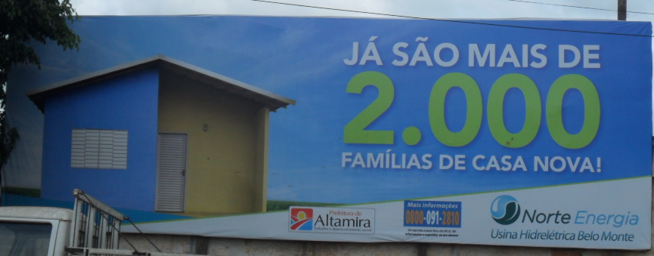Fonte: dos autores 2019

Os novos bairros foram programados para atender uma demanda carente da cidade de Altamira/PA, principalmente os moradores dos bairros que alagavam no inverno ou que moravam em área de risco segundo estatísticas do (NESSA, 2011).
No mérito articulador do projeto de assentamento, advoga-se aqui as concepções de bairros totalmente planejados, mas nos quais faltam habilidades necessárias de sobrevivência dos moradores, pois as famílias ganharam casas, mas não emprego ou qualificação profissional necessária para viver bem ou em melhores condições.
É necessário aqui fazer um paralelo entre a teoria do projeto e sua prática, uma vez que as políticas públicas não conseguiram chegar à satisfação geral dessa comunidade, seja pelos desvios de valores, falta de acompanhamento por parte das autoridades competentes, gestores inexperientes, falta de planejamentos; entre outros.
As famílias, mesmo nos Alagados viviam do próprio trabalho, no que tange fazer carvão, pescaria, plantações diversas e alguns bicos para o sustento.
Abre-se um parágrafo sobre “humanização”, pois se tornou um desafio para todos os moradores, não só para as famílias, lutarem por mais que uma moradia, por políticas públicas que realmente atendam aos anseios da população. Nesse ponto, o MAB aparece como um aliado junto às famílias na luta por melhorias nos novos bairros.
O programa de realocação urbana tem sido desorganizado, inadequado e pouco transparente. Há mais de um ano, praticamente 3.000 famílias já residem nos novos loteamentos (chamados de Reassentamentos Urbanos Coletivos - RUC’s), sem serviços públicos adequados, incluindo transporte, saúde e educação. Outras tantas esperam a realocação, em um processo aparentemente subdimensionado pelo empreendedor, que inicialmente cadastrou 5.141 ocupações consideradas atingidas, mas contratou a construção de apenas 4.100 casas. Note-se, ainda, que há famílias que denunciam sequer terem sido cadastradas (ISA, 2015, p. 12).
Nove dias após a ocupação do RUC Jatobá, várias categorias de atingidos pela barragem de Belo Monte, organizados no MAB, realizaram uma das maiores manifestações ocorridas em Altamira no período de construção da barragem. No dia 13 de março de 2014, em alusão à data de 14 de março que é considerado o Dia Internacional de Luta contra as Barragens, os grupos de atingidos ocuparam um dos trechos da Rodovia Ernesto Aciolly que dava acesso aos canteiros de obras da UHE Belo Monte.

Figura 06 – Manifestações contra a Barragem
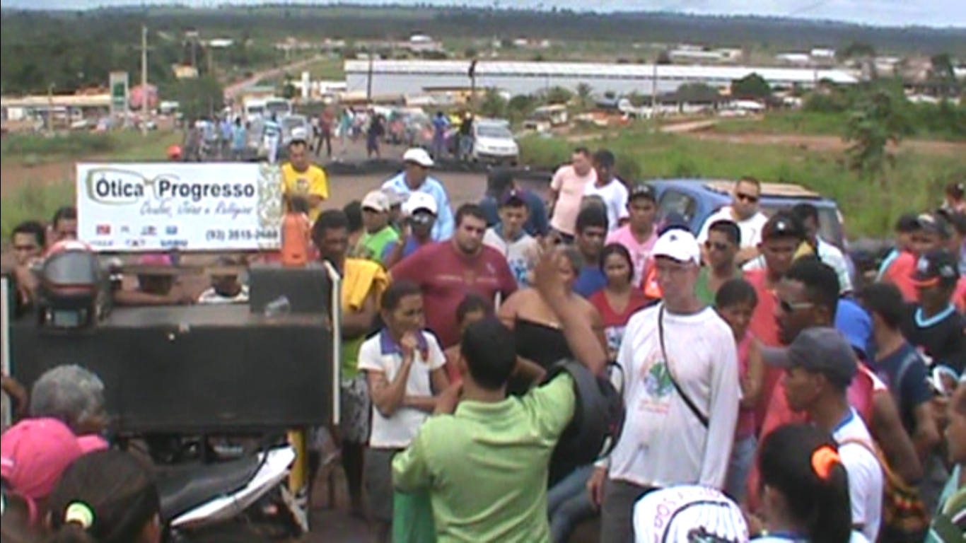Fonte: (MAB, 2014)
A mobilização aconteceu durante todo o dia, ocasionando a obstrução do trânsito de veículos da Rodovia Transamazônica e a paralisação das obras de construção da usina, posto que os ônibus que transportavam os mais de 20 mil trabalhadores da obra não conseguiram ultrapassar a via. Novamente, os atingidos estabeleceram canais de diálogo com a Norte Energia e obtiveram novas conquistas nas pautas de reivindicações.

Figura 07 – Protestos liderados pelo Movimento dos Atingidos por Barragem
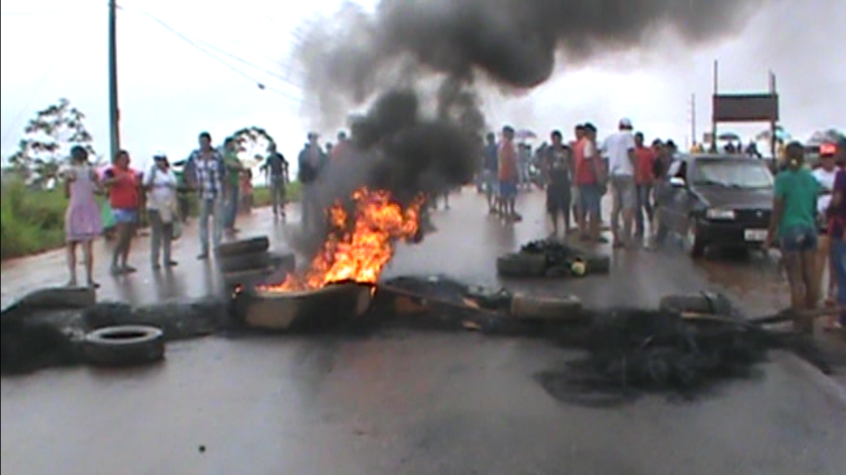Fonte: (MAB, 2014)

Desde a manifestação do dia 13 de março, a partir das reuniões semanais entre as categorias de atingidos organizados no MAB a Casa de Governo de Altamira e a Norte Energia, a empresa Diagonal, a responsável pelo processo de realocação dos moradores das ADAs, começou a efetivar as primeiras mudanças de famílias para o RUC Jatobá. No entanto, os problemas e conflitos entre as categorias de atingidos e a empreendedora de Belo Monte não estavam resolvidos, pelo contrário, muitos outros problemas começaram a questionar os estudos e análises inclusos no PBA de Belo Monte. (MAB, 2014).

No mesmo diálogo, é necessário buscarmos mecanismos e técnicas para conciliarmos a amplitude cultural e social existente sobre este projeto. Um trabalho conjunto, que precisa necessariamente de capacidades intrínsecas, onde o crescimento do pensamento crítico seja o foco na construção da identidade desses bairros que na atualidade vivem através de apoio de movimentos populares.
Contudo, entende-se que, por mais que se definam e se estabeleçam normas legais de organização para os bairros novos de Altamira e princípios de orientação desse projeto, a tão almejada qualidade destes “RUC’s” só se tornará efetiva à medida que se promovam mudanças de atitudes e comportamentos.
Deve-se pontuar, ainda nesse sentido, que o aparato estrutural característico dos novos bairros é ineficiente no que diz respeito à formação saudável para as famílias viverem de forma mais dignas, bem como a promoção da inclusão social desses moradores. Quanto a essa questão, é notório que o sistema capitalista vigente nunca pretendeu realmente trazer melhorias e sim implantar modelos centrados em leis que não ajudam a verdadeira democratização e reintegração desta população na sociedade.
É de suma importância conhecer a fundo o papel que desempenha cada cidadão na construção de discursos políticos nesses bairros e suas consequências ao público diretamente envolvido e à escola detém esta função.

4.2 A ESCOLA NOS NOVOS BAIRROS

Segundo o IBGE (2017), o quadro dos rendimentos educacionais não teve mudanças significativas, indicando que os recursos não são aplicados de forma eficaz e a falta de fiscalização prejudica os rendimentos favoráveis para alcance de um melhor índice para a região.
Os novos conhecimentos e o próprio processo de evolução tecnológico-científico têm emoldurado as atuais configurações de poder, de cultura, de produção e de relações socioeconômica do Município de Altamira. Redefinem oportunidades ocupacionais, exigindo novas competências para enfrentar o panorama contemporâneo. Como diz Paulo Freire, “a educação é muito mais produto do que fator da sociedade em que se insere” (FREIRE, 1997, p. 34).
A construção das escolas nos novos bairros: Água Azul, Jatobá, Laranjeiras, São Joaquim, Casa Nova, foi feita mediante infraestrutura estilo “casa americana”. Todas as construções eram dotadas de elementos estruturais de categorias bem elaboradas: obras com verdadeiras funções e amplitude, formando um conjunto rico para que o aluno estudasse com conforto e qualidade. Porém, o caos logo tomou conta das escolas.
Assim, um olhar neste recorte que nos possibilita visualizar o sistema educacional dos novos bairros em uma dimensão mais ampliada e entender como está estruturada a vida social destes RUC’s, na qual o cidadão e a escola estão inseridos, e sua participação nessas discussões que se processam em dois níveis fundamentais de interesse: a liberdade de expressão e a justiça social. Meios confusos nesse processo, pois a família que veio de outro estado para trabalhar na obra e morar nos reassentamentos não fazia o acompanhamento dos filhos nas escolas, muitos deles passavam dias no trabalho, causando evasão escolar desses alunos.
Assim vemos que as construções pela cidade não supriram as necessidades da população, pois a violência enquanto discurso gerador de poder passou a ser um problema inerente à escola e, isso nos induziu a investigar se a violência é da escola, na escola ou contra a escola, com recursos de elaboração de planos de ações capazes de instigar, questionar e refletir sobre esses acontecimentos. (BRANDÃO, 1985, p. 34).
As políticas públicas devem fazer parte do cumprimento do Estado, quando isso não ocorre, os cidadãos não gozam dos seus direitos imprescindíveis (como o direito à educação de qualidade) para a manutenção da igualdade entre os membros de uma sociedade. As diferenças existem e é preciso ir um pouco mais a fundo se quisermos chegar à raiz daquilo que nos separa. Ao capitalismo tampouco interessam as desigualdades extremas, é preciso que existam consumidores.
No que diz respeito às políticas públicas da educação nas novas escolas, Altamira, segundo o IBGE/2017 apresenta um IDEB (Índice de desenvolvimento da Educação Básica) nos anos iniciais do ensino fundamental menor de 5,5. Nos anos finais, uma taxa de 4,8.
Como se observa no quadro abaixo, no ensino fundamental menor, até o 5º ano, na rede pública, o índice de crianças alfabetizadas e matriculadas nas escolas em Altamira era de 4,4% da população total.

Gráfico 1- Rede Pública até o 5º ano.
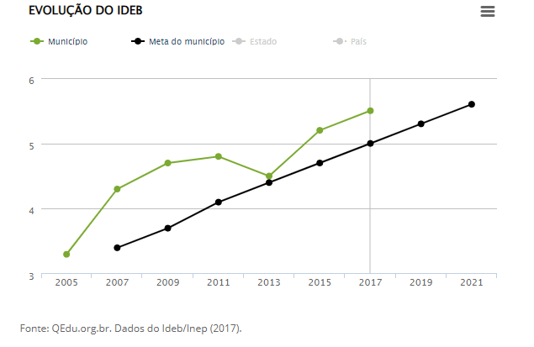

Em relação ao gráfico, vários fatores ocorreram para o baixo índice justamente no período de mudança para os novos bairros: evasão escolar, alunos sem histórico ou declaração das escolas dos outros estados migratórios, gestão despreparadas em algumas das instituições, falta de reuniões pedagógicas para alinhamento, despreocupação das famílias que passavam mais tempo na obra do que ministrando atenção aos filhos, criando adolescentes ociosos e desinteressados pela educação e pelos conteúdos abordados.
Mantendo-se o mesmo índice, de 4,4%, para o ensino fundamental do 6ª ao 9ª ano, percebemos a mesma representação de números neste período, ainda assim tido como baixo, mediante os investimentos que o município faz em relação aos investimentos nas escolas, como elucida o gráfico abaixo:

Gráfico 2- Rede pública até o 9ª ano
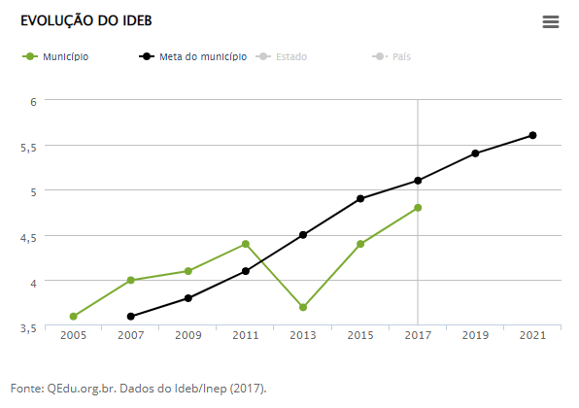

Percebe-se, portanto, que os índices na educação altamirense ainda estão abaixo considerando a média nacional. Sendo assim, a construção das novas escolas seria para evelar o índice do IDEB, pois as estruturas das escolas eram excelentes, contavam com laboratórios, salas bem amplas e confortáveis, refrigeração, pátios recreativos, quadras de esportes, alimentação escolar, bibliotecas. A estrutura das escolas era a melhor possível, porém os objetivos esperados a partir dos gestores que comandavam não foram alcançados.
Observa-se que o rendimento não foi satisfatório e teve uma desvantagem muito significativa no período de construção da barragem de Belo Monte. Acredita-se que as novas escolas não tiveram acompanhamentos do município no âmbito da gestão para a total satisfação e aumento do IDEB no município. O que se teve foi uma estagnação longe do percentual que se pretendia. (IDEB, 2015).

Gráfico 3 - Novos números do IDEB
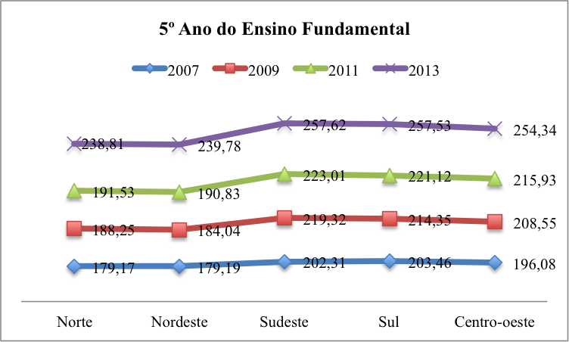Fonte: (IDEB, 2017)

Nota-se uma pequena queda no período na região Norte. Se a intenção era evoluir com escolas bem estruturadas, não foi isso que ocorreu. Vale ressaltar o fechamento de escolas conceituadas no município que elevavam o índice educacional, como o caso do CEPEC (Centro Educacional Pequeno Cidadão).
O IDEB é calculado com base no aprendizado dos alunos em português e matemática (Prova Brasil) e no fluxo escolar (taxa de aprovação). Em 2017, nos anos iniciais da rede pública, Altamira atingiu a meta e cresceu, mas não alcançou 6,0 e pode melhorar para garantir mais alunos aprendendo e com um fluxo escolar adequado, essa é a expectativa de todos que realmente acreditam na educação de qualidade.
Muito se escuta falar em “políticas públicas”, mas criá-las e firmarem como um suporte válido e como um processo de crescimento de participação social, não é tarefa muito fácil. A sociedade é um espaço fundamental para trabalharmos a participação do povo inserido na política, economia e cultura. Assim, consideramos que as políticas públicas são uma ferramenta de envergadura e de guia para os profissionais envolvidos em projetos populares.
Do ponto de vista cultural, a mobilização do pensamento político demanda a participação popular como instrumento de efetivação de gestão político administrativo como caráter democrático como afirma a Constituição Federal.
Sob esse viés, GOHN (2003) traz para o debate a Educação não formal e o educador social, que seriam uma prática efetiva nesse contexto de consciência e organização de como agir em grupos coletivos; a construção e reconstrução de concepção(ões) de mundo e sobre o mundo; contribuição para um sentimento de identidade com uma dada comunidade; formação do indivíduo para a vida e suas adversidades (e não apenas capacitam para entrar no mercado de trabalho). Quando presente em programas com crianças ou jovens adolescentes, a educação não formal resgata o sentimento de valorização de si próprio, ou seja, dá condições aos indivíduos para desenvolverem sentimentos de autovalorização e adquirirem conhecimento de sua própria prática, ensinando-os a ler e interpretar o mundo que os cerca.
Articular a educação, em seu sentido mais amplo, com os processos de formação dos indivíduos como cidadãos, ou articular a escola com a comunidade educativa de um território, é um sonho, uma utopia, mas também uma urgência e uma demanda da sociedade atual. Por isso trabalhamos com um conceito amplo de educação que envolve campos diferenciados, da educação formal, informal e não formal. (GOHN, 1995, p. 77).

5. CONSIDERAÇÕES FINAIS

É evidente que o diálogo sobre os conhecimentos a partir da construção de Belo Monte e seus impactos no setor social e ambiental de Altamira/PA, principalmente no que tange à Educação das novas Escolas construídas nos novos bairros dos Reassentamentos, mostra que há entraves para que os remanejados tenham pleno acesso à educação. Dessa maneira, é preciso que o Estado promova melhorias nesse sistema de ensino, por meio de adaptações às reais necessidades dos moradores, a fim de que tenham sua dignidade humana preservada.
Logo, esta pesquisa de natureza bibliográfica permitiu avançarmos na compreensão de que somente por meio de lutas e resistências pautadas em uma Educação formal e informal é que existe uma perspectiva de mudança. Os dados demonstram que um espaço de interação como Belo Monte carrega um enorme valor explicativo, onde os sujeitos (impactados) vão de certa forma apropriar-se da educação informal a partir dos processos dos discursos e dos contra discursos e mudanças em suas vidas. Assim, com essas mudanças, o sujeito apropria-se do território, o que é uma perspectiva da educação informal para a resistência. Além disso, a temática não se encerra, pois possibilita caminhos para que outros estudos possam ser realizados.

REFERÊNCIAS

ARANHA-SILVA, Edima. As Usinas Hidrelétricas e a (des) territorialidade no Brasil. In: Sílvia Regina Pereira; Benhur Pinós da Costa; Edson Belo Clemente de Souza. (Org.). Teorias e práticas territoriais: análises espaço-temporais. 1 ed. São Paulo: Expressão Popular, 2010.

BRANDÃO, Carlo Rodrigues; BORGES, Maristela Correa. A pesquisa participante: um momento da educação popular. Revista de Educação Popular, v. 6, p. 51-62, 2007.

CAMPOS, Sanny Rodrigues Moreira; SILVA, Vicente de Paulo. A efetividade do estudo de impacto ambiental e do licenciamento em projetos de usinas hidrelétrica. Universidade Federal de Uberlândia, 2010.

CORRÊA, Sérgio Roberto Moraes; HAGE, Salomão Antônio Mofarrej. Amazônia: a urgência e necessidade da construção de políticas e práticas educacionais Inter/multiculturais. Revista Nera, Ano 14, N. 18, janeiro/Junho de 2011.

CAMÕES, Luiz Vaz de. Dicionário Prático Ilustrado. Volume Segundo. Porto: Lello e Irmãos Editores, 1966.

DUARTE, Newton. O debate contemporâneo das teorias pedagógicas. São Paulo: UNESP, 2010.

FREIRE, Paulo. Pedagogia do Oprimido. Rio de Janeiro: Paz e Terra, 2016.

FIGUEIREDO, Nice. Da importância dos artigos de revisão de literatura. Revista Brasileira de Biblioteconomia e Documentação, São Paulo, v. 23, n.1/4, p.131-135, jan./dez. 1990.

GOHN, Maria da Glória. Conselhos gestores e participação sociopolítica. 2. ed. São Paulo: Cortez, 2003.

______. Educação não formal e cultura política. 3. ed. São Paulo: Cortez, 2005.

______. Movimentos e lutas sociais na História do Brasil. São Paulo: Loyola, 1995.

HALL, Antony L.. Desenvolvimento para quem? Desmatamento e conflito social no programa Grande Carajás. Rio de Janeiro: Jorge Zahar, 1991.

HONNETH, Axel. Luta por reconhecimento: a gramática moral dos conflitos sociais. Tradução de Luiz Repa. Sao Paulo: Ed. 34, 2003.

INSTITUTO BRASILEIRO DE ESTATISTICA E GEOGRAFIA. 2010, Disponível em: <http://www.ibge.gov.br/home/estatistica/populacao/censo2010/tabelas.../Para.pdf. Acesso em 02/08/2019.

ISA – INSTITUTO SÓCIO AMBIENTAL. Dossiê Belo Monte: Não há condições para a licença de operação. Altamira, 2015. Disponível em:
<https://documentacao.socioambiental.org/noticias/anexo_noticia/31046_20150701_170921.pdf >. Acesso em: 14/08/2019.

IANNI, Octávio. Capitalismo, Violência e Terrorismo. Rio de Janeiro, Civilização Brasileira, 2004.

QUIJANO, Aníbal. Superar a exclusão, conquistar a equidade: reformas, políticas e capacidades no âmbito social. In: LANDER, Edgard (org.), A colonialidade do saber: eurocentrismo e ciências sociais. Buenos Aires: Consejo Latinoamericano de Ciências Sociales – CLACSO, 2005. p. 227-278.

LEROY, Jean Pierre. Uma Chama na Amazônia. Editora: Vozes Ltda. Rio de Janeiro, 1991.

LEME: Aproveitamento Hidrelétrico Belo Monte. Relatório de Impacto Ambiental – Rima. Brasília, 2009.

MOREIRA, Walter. Revisão de literatura e desenvolvimento científico: conceitos e estratégias para confecção. Janus, Lorena, v. 1, n. 1, p. 19-30, 2004.

MAB. Política Nacional de Direitos dos Atingidos por Barragens. São Paulo: MAB, 2013.

NESA. Usina Hidrelétrica de Belo Monte. PBA Projeto Básico Ambiental. Altamira, 2011. Volume II.

PINTO, Lucio Flavio. Contra o Poder. 20 anos de Jornal Pessoal: uma paixão amazônica. Belém: edição do Autor, 2007.

Povos impactados e colonizados que sobrevivem envoltos até as entranhas na floresta ao redor da cidade. O homem aprende de forma cruel que o “novo” é “velho” e que o “progresso” leva e traz canoas, gentes, lembranças, alegrias, tristezas, esperanças e por fim histórias submersas na memória que se entrelaçam ao cotidiano cruel dos novos territórios.
Trata-se dos compromissos socioambientais que o empreendedor e o Governo Federal assumiram para obter a autorização do mega empreendimento.
Não é foco deste trabalho análises sobre a questão da violência, mas é importante ressaltar que Altamira é apontada pelas estatísticas como uma das cidades mais violentas do Brasil, segundo dados do Atlas da violência 2017. Altamira lidera a lista e a pesquisa considerou a soma da taxa de homicídios e números de mortes violentas com causa indeterminada. Para saber mais PEREIRA, F. O. V.; CORDEIRO, L.Z. As Violências Contra as Juventudes: reflexões e suas relações com a hidrelétrica de Belo Monte no contexto de Altamira. In: REVISTA DO INSTITUTO HISTÓRICO E GEOGRÁFICO DO PARÁ, v. 3, p. 1, 2016.
A recém-criada Eletronorte, subsidiária da Eletrobrás na Amazônia Legal, inicia os Estudos de Inventário Hidrelétrico da Bacia Hidrográfica do Rio Xingu em 1975. O estudo detectou que para o aproveitamento integral da Bacia do Rio Xingu foram previstos sete barramentos, que gerariam 19 mil megawatts (MW). Essas usinas representariam o alagamento de mais de 18 mil km2 e atingiriam sete mil índios, de 12 Terras Indígenas, além dos grupos isolados da região em 1980. Em 2010 o Governo consegue a licença ambiental para a instalação da usina. Depois de três liminares derrubando o leilão, o consórcio Norte Energia fatura a construção de Belo Monte.
Site: http://www.altamira.pa.leg.br
Estudo de Impacto Ambiental
Seis Reassentamentos Urbanos Coletivos (RUC’s) construídos pela Norte Energia em Altamira/PA.

